**询价采购明细及相关说明**

**声明：所有递交报价文件的供应商均视为同意以下内容条款。**

**一、合同、质保金及付款问题**

1、合同签订并验收合格后一次性付清费用。付款前，乙方应向甲方出具普通发票。

**二、询价采购原则：**

依据报价文件的资质、参数、价格等，采购小组共同评议。

**三、询价采购货物明细**

|  |  |  |  |
| --- | --- | --- | --- |
| 序号 | 名称 | 数量 | 预算金额及备注要求 |
| 包一 | 高级婴儿护理人模型 | 30套 | 6000 |
| 高级成人心肺复苏模拟人（半身） | 15套 | 52500 |
| 高级儿童心肺复苏模拟人（全身） | 15套 | 54000 |
| 高级电子上臂肌肉注射训练模型 | 30套 | 36000 |
| 腿部注射模型 | 30套 | 36000 |
| 多功能肌肉注射模型 | 30套 | 7500 |
| 西林模拟疫苗注射瓶（免疫规划和非免疫规划疫苗） | 1000套 | 700 |

供应商需在报价文件中附加技术参数偏离表（因供应商未提供技术参数偏离表或提供的参数偏离表不完整，有权视为同意作为采购商排序的最后一名）

**四、材料说明**

**报价文件附带以下资料**

1、报价单（因未使用医院提供的报价单模板造成报价信息的不明确，有权视为同意作为采购商排序的最后一名）

2、参数偏离表

3、生产厂家资质文件：

（1）营业执照、（2）属于医疗器械的提供医疗器械生产/经营许可证（医疗器械生产许可证生产范围信息不明确的需提交医疗器械生产产品登记表并包含报价产品）、产品注册证/备案登记表或同类文件

4、授权文件：需形成有效链接

（如：厂家 —— 一级代理 —— 二级代理 —— 医院）

5、各级代理经销商资质文件：

（1）营业执照、（2）经营二类或三类医疗器械的提供二类医疗器械经营备案凭证或经营许可证（所售设备需在经销商营业范围之内，二类医疗器械备案，三类许可）

6、产品彩页

***上述材料按照序号顺序装订！***

**附报价单模板及填写说明：**

----------------------报价单模板--------------------------

潍坊高新技术产业开发区人民医院

医疗器械/配件询价采购报价单

注：以下表格左侧项目不可修改删减，右侧红色字体填写完毕后删除，如有疑问可咨询0536-7516903

一、

（注：医疗器械需附上经销商资质文件、厂家资质文件、产品注册证或备案登记表；医院设备科有权根据实际需求追加认为需要的证明文件）

|  |  |  |  |
| --- | --- | --- | --- |
|  | 1 | 2 | 3 |
| 产品/配件名称 | 设备必须与产品注册证或备案凭证名称一致，配件填写配件名称 |  |  |
| 生产厂家 | 设备生产厂家全称(配件非原厂家供货时，需同时填写并注明配件生产厂家) |  |  |
| 规格/型号 | 医疗器械必须与产品注册证或备案凭证名称一致，维修配件填写配件型号 |  |  |
| 单价（元） |  |  |  |
| 数量 |  |  |  |
| 总价（元） |  | | |

二、

|  |  |
| --- | --- |
| 经销商/厂家  汇款信息 | 单位名称：  开户银行：  账 号： |

三、

经销商/厂家承诺质保期：验收之日起

经销商/厂家报价有效期限：

经销商/厂家名称：（**盖章**）

经销商/厂家电子邮箱： 必填

联系人： 联系电话：

供货时间：签订合同或收到相关通知之日起 天

日期： 年 月 日

以下空白

-------------------------报价单模板止----------------------**五、货物参数**

提供样品

**（一）高级婴儿护理人模型 质保一年**

材质：进口软PVC材料。

主要要求：

1、具有形象逼真、操作真实、结构合理和经久耐用等特点。

2、适用于高等医学院校、助产类、儿科等专业临床教学示教及学员实践操作训练使用。

3、大小：高大于等于52cm，宽大于等于19cm，厚大于等于11.5cm，男婴女婴各半。

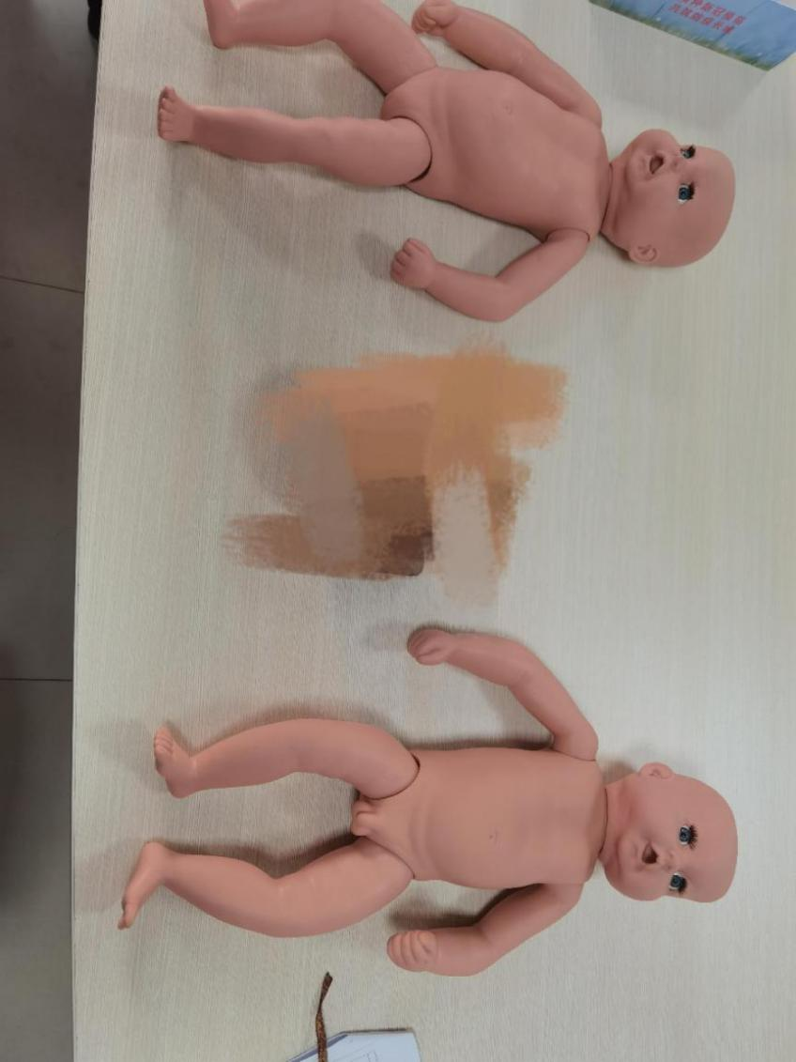

**（二）高级成人心肺复苏模拟人（半身） 质保三年**

1、高级全自动电脑心肺复苏模拟人，突出CPR训练操作的辅助功能，全程语音提示，数字与指示灯提示，符合临床和教学练习CPR操作要求。

2、执行标准：美国心脏学会（AHA)2020国际心肺复苏（CPR)&心血管急救（ECC)指南标准

3、主要功能：模拟人解剖特征明显，手感真实，肤色统一，形态逼真，外形美观。

4、模拟生命体征：初始状态时，模拟人瞳孔散大，颈动脉无搏动。按压过程中，模拟人颈动脉被动搏动，搏动频率与按压频率一致；抢救成功后，模拟人瞳孔恢复正常，颈动脉自主搏动。瞳孔缩放和颈动脉搏动由开关可开启和关闭。

5、可进行人工呼吸和心外按压。可进行标准气道开放，气道指示灯变亮。

6、二种操作方式：可进行CPR训练、模拟考核；方式一：CPR训练，可进行按压和吹气训练。方式二：模拟考核，在设定的时间内，根据2020国际心肺复苏标准， 正确按压和吹气数30:2的比例，完成5个循环操作；

7、材料特点：

面皮肤、颈皮肤、胸皮肤、头发，采用进口热塑弹性体 混合胶材料，由不锈钢摸具、经注塑机高温注压而成， 具有解剖标志准确、手感真实、肤色统一、形态逼真、 外形美观、经久耐用、消毒清洗不变形、拆装更换方便等特点，其材料达到国外同等水平。

8、控制器显示屏功能：

电子监测：电子指示灯显示监测气道开放和按压部位。人工呼吸和胸外按压的正确次数计数和错误次数计数；

9、语音提示：训练和考核中全程中文语音提示，可开启和关闭语音，调节音量。 条形码显示吹气量：正确的吹气量为500/600ml—1000ml:吹气量过少时，条形码为黄色；吹气量合适时，条形码为绿色；吹气量过大时，条形码为红色；吹入的潮气量过快或超大，造成气体进入胃部指示灯显示；数码计数显示；错误语言提示；条形码显示按压深度，正确的按压深度5-6cm。

可自行设定操作时间，以秒为单位。

10、操作频率：2020标准为至少100-120次/分，也可自行设定数值。

11、电源状态：采用220V电源，经过稳压器稳压后输出电源12V。（可选加装锂电池，适用于无外接电源的情况下直接使用）

**（三）高级儿童心肺复苏模拟人（全身） 质保三年**

主要功能：

1、可模拟标准气道开放；

2、人工手指位胸外按压显示报警；

3、按压位置正确、错误的指示灯显示及错误的报警；

4、按压强度正确、错误的指示灯显示及错误的报警；

5、人工口对口呼吸（吹气）显示报警，吹入潮气量过快或超大，造成气体进入胃部指示灯显示及报警。

6、操作周期：按压与人工吹气30:2或15:2五个循环周期CPR操作。操作频率：国际标准：100-120次/分。

7、可进行训练操作及检查颈动脉反应。

8、电源采用220V电源。

**（四）高级电子上臂肌肉注射训练模型 质保三年**

主要功能：

1、可穿在学员肩膀上，适合两个学生一组练习；一个充当护士，一个充当病人。

2、可模拟仿真成人肩膀上肢结构，与真实环境更加接近。要求皮肤质感非常逼真，进针痕迹不明显。

3、模型解剖精确，注射位置深度过深均有红色灯光显示及电子报警声提示。

4、允许注入模拟液体，由排液管排出。

**（五）腿部注射模型 质保三年**

主要功能：

1、可模拟亚洲成人左下肢，稍外展外旋，皮肤高度仿真，精细的皮肤纹理，柔软富有弹性。

2、解剖结构精细，具有大隐静脉、股内侧浅静脉、股外侧浅静脉、小隐静脉、足背静脉网，所有血管均可穿刺。

3、所有血管均可进行穿刺输液、抽血等训练。穿刺时有阻力感，成功时有明显落空感，配合模拟血液可有回血产生。

4、备有可更换的皮肤及血管，每套模型配一套备用的皮肤及血管。

**（六）多功能肌肉注射模型 质保三年**

主要功能：

1、可穿在学员肩膀上，适合两个学生一组练习；一个充当护士，一个充当病人。

2、可模拟仿真成人肩膀上肢结构，设计精巧轻便，与真实环境更加接近。

3、皮肤质感非常逼真，进针痕迹不明显。模型解剖精确，注射位置深度过深均有红色灯光显示及电子报警声提示。

4、允许注入模拟液体，由排液管排出。

**（七）西林瓶模拟疫苗注射瓶（免疫规划和非免疫规划疫苗）无质保**

透明瓶带瓶塞和铝盖： 1、中硼硅玻璃 2、3ml

